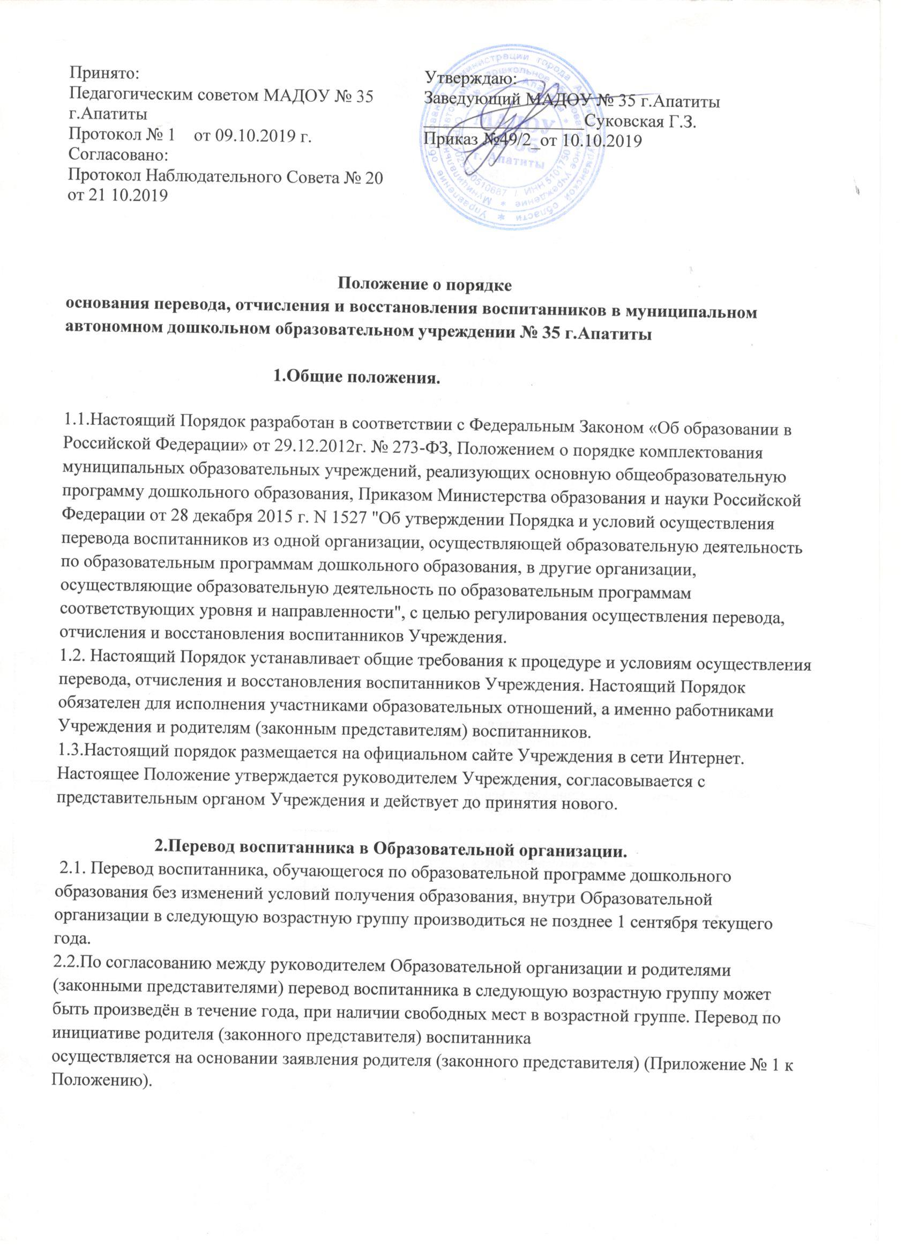  Принято:  Педагогическим советом МАДОУ № 35 г.Апатиты  Протокол № 1 от 09.10.2019 г.  Согласовано:  Протокол Наблюдательного Совета № 20  от 21 10.2019 | Утверждаю:  Заведующий МАДОУ № 35 г.Апатиты  __________________Суковская Г.З.  Приказ №49/2_от 10.10.2019

Положение о порядке
основания перевода, отчисления и восстановления воспитанников в муниципальном автономном дошкольном образовательном учреждении № 35 г.Апатиты

1.Общие положения.

1.1.Настоящий Порядок разработан в соответствии с Федеральным Законом «Об образовании в Российской Федерации» от 29.12.2012г. № 273-ФЗ, Положением о порядке комплектования муниципальных образовательных учреждений, реализующих основную общеобразовательную программу дошкольного образования, Приказом Министерства образования и науки Российской Федерации от 28 декабря 2015 г. N 1527 "Об утверждении Порядка и условий осуществления перевода воспитанников из одной организации, осуществляющей образовательную деятельность по образовательным программам дошкольного образования, в другие организации, осуществляющие образовательную деятельность по образовательным программам соответствующих уровня и направленности", с целью регулирования осуществления перевода, отчисления и восстановления воспитанников Учреждения.
1.2. Настоящий Порядок устанавливает общие требования к процедуре и условиям осуществления перевода, отчисления и восстановления воспитанников Учреждения. Настоящий Порядок обязателен для исполнения участниками образовательных отношений, а именно работниками Учреждения и родителям (законным представителям) воспитанников.
1.3.Настоящий порядок размещается на официальном сайте Учреждения в сети Интернет. Настоящее Положение утверждается руководителем Учреждения, согласовывается с представительным органом Учреждения и действует до принятия нового.

2.Перевод воспитанника в Образовательной организации.
2.1. Перевод воспитанника, обучающегося по образовательной программе дошкольного образования без изменений условий получения образования, внутри Образовательной организации в следующую возрастную группу производиться не позднее 1 сентября текущего года.
2.2.По согласованию между руководителем Образовательной организации и родителями (законными представителями) перевод воспитанника в следующую возрастную группу может быть произведён в течение года, при наличии свободных мест в возрастной группе. Перевод по инициативе родителя (законного представителя) воспитанника
осуществляется на основании заявления родителя (законного представителя) (Приложение № 1 к Положению).
2.3. 0снованием для перевода является распорядительный акт (приказ) заведующего Образовательной организации о переводе воспитанника.
2.4. В случае отсутствия свободных мест в группе, в которую заявлен перевод, заведующий Образовательной организацией или уполномоченное им лицо ставит на заявлении соответствующую отметку с указанием основания для отказа, даты рассмотрения заявления, должность, подпись, расшифровку. Заявитель уведомляется об отказе в удовлетворении заявления в письменном виде, копия уведомления (Приложение № 2 к Положению) об отказе в переводе воспитанника из группы в группу без изменения условия получения образования хранится в личном деле воспитанника. При отказе или уклонении родителя (законного представителя) от ознакомления с уведомлением составляется акт об отказе подписать уведомление.
2.5. Временный перевод воспитанников по инициативе Образовательной организации в случае необходимости осуществляется по следующим причинам:
- изменение количества групп одинаковой направленности, реализующих образовательную программу одинакового уровня и направленности, в том числе и в летний период;
- на период карантина;
- ремонтные работы в Образовательной организации (либо в одном из зданий Образовательной организации).
При переводе должно быть учтено мнение и пожелание родителей (законных представителей) воспитанника(-ов) с учетом обеспечения требований законодательства к порядку организации и осуществления образовательной деятельности по образовательным программам дошкольного образования и возможностей Образовательной организации. В данном случае получение письменного согласия на такой перевод родителей (законных представителей) не требуется.

З. Перевод воспитанников в другую образовательную организацию
на период ремонтных работ в Образовательной организации.
3.1.Временный перевод воспитанников в другую Образовательную организацию на период проведения ремонтных работ в Образовательной организации происходит с разрешения Учредителя и на основании договора между двумя Образовательными организациями.
3.2.Воспитанники Образовательной организации переходят в здание другой Образовательной организации совместно с сотрудниками Образовательной организации: воспитателями, младшими воспитателями и другими сотрудниками, присутствие которых необходимо для нормального функционирования Образовательной организации и организации образовательной деятельности, а также осуществления присмотра и ухода за воспитанниками.
3.3.Взаимные права и обязанности обеих Образовательных организаций оговариваются в договоре о сотрудничестве.

4.Перевод воспитанника
по инициативе его родителей (законных представителей).
4.1.В случае перевода воспитанника по инициативе его родителей (законных представителей) родители (законные представители) воспитанника:
- осуществляют выбор принимающей организации;
- обращаются в выбранную организацию с запросом о наличии свободных мест соответствующей возрастной категории воспитанников и необходимой направленности группы, в том числе с использованием информационно-телекоммуникационной сети «Интернет» (далее - сеть Интернет), а при отсутствии свободных мест в выбранной организации обращаются в Управление образования Администрации города Апатиты для определения принимающей организации из числа муниципальных образовательных организаций;
- обращаются в Образовательную организацию (исходную организацию) с заявлением об отчислении воспитанника в связи с переводом в принимающую организацию.
Заявление о переводе может быть направлено в форме электронного документа с использованием сети Интернет.
4.2.В заявлении (Приложение № 3 к Положению) родителей (законных представителей) воспитанника об отчислении в порядке перевода в принимающую организацию указываются:
- фамилия, имя, отчество (при наличии) воспитанника;
- дата рождения; - направленность группы;
- наименование принимающей организации.
В случае переезда в другую местность родителей (законных представителей) воспитанника ими указывается, в том числе населенный пункт, муниципальное образование, субъект российской Федерации, в который осуществляется переезд.
4.3.На основании заявления родителей (законных представителей) воспитанника об отчислении в порядке перевода Образовательная организация в трехдневный срок издает распорядительный акт об отчислении воспитанника в порядке перевода с указанием принимающей организации.
4.4.Образовательная организация выдает родителям (законным представителям) медицинскую карту воспитанника, личное дело воспитанника (далее - личное дело).
4.5.Требование предоставления других документов, в качестве основания для зачисления воспитанника в принимающую организацию в связи с переводом из Образовательной организации (исходной организации) не допускается.
4.6.Личное дело может представляться родителями (законными представителями) воспитанника в принимающую организацию вместе с заявлением о зачислении воспитанника в указанную организацию в порядке перевода из исходной организации и предъявлением оригинала документа, удостоверяющего личность родителя (законного представителя) воспитанника.
4.7. Факт ознакомления родителей (законных представителей) с Уставом принимающей образовательной организации, лицензией на осуществление образовательной деятельности, образовательной программой и другими документами, регламентирующими организацию и осуществление образовательной деятельности, выбор языка образования, родного языка из числа языков народов Российской Федерации, в том числе русского языка как родного языка, фиксируется в заявление о приеме (зачислении) воспитанника в указанную организацию в порядке перевода и заверяется личной подписью родителей (законных представителей) воспитанника.
4.8.После приема заявления и личного дела принимающая организация заключает договор об образовании по образовательным программам дошкольного образования (далее - договор) с родителями (законными представителями) воспитанника и в течение трех рабочих дней после заключения договора издает распорядительный акт о зачислении воспитанника в порядке перевода.
4.9.Принимающая организация при зачислении воспитанника, отчисленного из Образовательной организации (исходной организации), в течение двух рабочих дней с даты издания распорядительного акта о зачислении воспитанника в порядке перевода письменно уведомляет Образовательную организацию (исходную организацию) о номере и дате распорядительного акта о зачислении воспитанника в принимающую организацию (Приложение №4 к Положению).
4.10. Заявление родителя (законного представителя) воспитанника о переводе может быть отозвано или перевод по нему может быть приостановлен в связи с несогласием другого родителя (законного представителя) воспитанника на перевод в любой момент до издания приказа (распорядительного акта) о переводе воспитанника.
Отзыв заявления (Приложение № 5 к Положению) о переводе оформляется в письменном виде и заверяется личной подписью родителя (законного представителя) воспитанника.
4.11. В случае если родители (законные представители) не имеют единого решения по вопросу перевода воспитанника, заведующий Образовательной организацией или уполномоченное им лицо вправе приостановить процедуру перевода до получения согласия обоих родителей (законных представителей), для разрешения спорной ситуации заинтересованное лицо ((родители (законные представители), заведующий Образовательной организацией или уполномоченное им лицо)) вправе обратиться в орган опеки и попечительства.

5.Перевод воспитанника
в случае прекращения деятельности Образовательной организации (исходной организации), аннулирования лицензии, в случае приостановления действия лицензии.
5.1.При принятии решения о прекращении деятельности Образовательной организации в соответствующем распорядительном акте учредителя указывается принимающая организация либо перечень принимающих организаций (далее вместе - принимающая организация), в которую(-ые) будут переводиться воспитанники на основании письменных согласий их родителей (законных представителей) на перевод.
О предстоящем переводе Образовательная организация в случае прекращения своей деятельности обязана уведомить родителей (законных представителей) воспитанников в письменной форме (Приложение № 6 к Положению) в течение пяти рабочих дней с момента издания распорядительного акта учредителя о прекращении деятельности Образовательной организации, а также разместить указанное уведомление на своем официальном сайте в сети Интернет. Данное уведомление должно содержать сроки предоставления письменных согласий родителей (законных представителей) воспитанников на перевод воспитанника в принимающую организацию.
5.2. 0 причине, влекущей за собой необходимость перевода воспитанников, Образовательная организация (исходная организация) обязана уведомить учредителя, родителей (законных представителей) воспитанников в письменной форме, а также разместить указанное уведомление на своем официальном сайте в сети Интернет:
-в случае аннулирования лицензии;
- в течение пяти рабочих дней с момента вступления в законную силу решения суда;
- в случае приостановления действия лицензии ;
- в течение пяти рабочих дней с момента внесения в Реестр лицензий сведений, содержащих информацию о принятом Федеральным органом исполнительной власти, осуществляющим функции по контролю и надзору в сфере образования, или органом исполнительной власти субъекта Российской Федерации, осуществляющим переданные Российской Федерацией полномочия в сфере образования, решении о приостановлении действия лицензии.
5.3.Учредитель, за исключением случая, указанного в пункте 3.1. настоящего Положения, осуществляет выбор принимающей организации с использованием информации, предварительно полученной от исходной организации, о списочном составе воспитанников с указанием возрастной категории воспитанников, направленности группы и осваиваемых ими образовательных программ дошкольного образования.
5.4.Учредитель запрашивает выбранные им организации, осуществляющие образовательную деятельность по образовательным программам дошкольного образования, о возможности перевода в них воспитанников. Руководители указанных организаций или уполномоченные ими лица должны в течение десяти рабочих дней с момента получения соответствующего запроса письменно проинформировать о возможности перевода воспитанников.
5.5.Исходная организация доводит до сведения родителей (законных представителей) воспитанников полученную от Учредителя информацию об организациях, реализующих образовательные программы дошкольного образования, которые дали согласие на перевод воспитанников из исходной организации, а также о сроках предоставления письменных согласий родителей (законных представителей) воспитанников на перевод воспитанников в принимающую организацию. Указанная информация доводится в течение десяти рабочих дней с момента ее получения и включает в себя:
- наименование принимающей организации;
-перечень реализуемых образовательных программ дошкольного образования;
-возрастную категорию воспитанников;
-направленность группы;
-количество свободных мест.
5.6.После получения письменных согласий родителей (законных представителей) воспитанника исходная организация издает распорядительный акт об отчислении воспитанников в порядке перевода в принимающую организацию с указанием основания такого перевода (прекращение деятельности исходной организации, аннулирование лицензии, приостановление деятельности лицензии).
5.7. В случае отказа от перевода в предлагаемую принимающую организацию родители (законные представители) воспитанника указывают об этом в письменном заявлении.
5.8.Исходная организация передает в принимающую организацию списочный состав воспитанников, письменные согласия родителей (законных представителей) воспитанников, личные дела.
5.9.На основании Представленных документов принимающая организация заключает договор с родителями (законными представителями) воспитанников и в течение трех рабочих дней после заключения договора издает распорядительный акт о зачислении воспитанника в порядке перевода в связи с прекращением деятельности исходной организации, аннулированием лицензии, приостановлением действия лицензии.
В распорядительном акте о зачислении делается запись о зачислении воспитанника в порядке перевода с указанием исходной организации, в которой он обучался до перевода, возрастной категории воспитанника и направленности группы.
5.10. В принимающей организации на основании переданных личных дел на воспитанников формируются новые личные дела, включающие в том числе выписку из распорядительного акта о зачислении в порядке перевода, соответствующие письменные согласия родителей (законных представителей) воспитанников.

6. Отчисление воспитанника.
6.1. Отчисление воспитанника из Образовательной организации возможно по следующим основаниям:
- в связи с получением образования (завершением обучения);
- досрочно по основаниям, установленным действующим законодательством об образовании;
- по инициативе родителей (законных представителей) несовершеннолетнего, воспитанника (далее - воспитанник).
6.2.Основанием для прекращения образовательных отношений является распорядительный акт Образовательной организации об отчислении обучающегося из этой организации.
Права и обязанности обучающегося, предусмотренные законодательством об образовании и локальными нормативными актами Образовательной организации, прекращаются с даты его отчисления из Образовательной организации.
6.3. При отчислении воспитанника из Образовательной организации родителям (законным представителям) выдаются: медицинское заключение (медицинская карта) воспитанника, личное дело воспитанника.

7. Восстановление воспитанника.
7.1. Воспитанник, отчисленный из Образовательной организации по инициативе родителей (законных представителей) до завершения освоения образовательной программы дошкольного образования, имеет право на восстановление по заявлению родителей (законных представителей) при наличии в Образовательной организации свободных мест в соответствующей возрастной группе.
7.2. Восстановление воспитанника осуществляется в соответствии с «Правилами приёма (зачисления) воспитанников на обучение по образовательным программам дошкольного образования в муниципальное автономное дошкольное образовательное учреждение №35 г.Апатиты

Приложение №1 к Положению

Заведующему муниципального автономного

дошкольного образовательного

учреждения № 35 г. Апатиты

Суковской Г.З.

от ____________________________________________________________

Ф.И.О. (последнее — при наличии) родителя (законного представителя)

Заявление

Прошу перевести из корпуса _________ МАДОУ № 35 г. Апатиты группа __________________________________________________________________________________________________________________
- корпус ________ МАДОУ № 35 г. Апатиты группа__________________________________________________________________

_________________________________________________________________________,
(ф.и.о. ребенка)

дата рождения ________________________________, с «_____»_____________________ 20_________ г.

«____________» _________________ 20___ г.

(дата)

_____________

(подпись)

/_____________________________

(расшифровка)

Приложение №2 к Положению

Родителю (-ям) (законным представителям)

______________________________________________________________________

(Ф.И.О., последнее при наличии, родителей (законных представителей)

Уведомление

родителям (законным представителям) воспитанника

Настоящим уведомляю Вас о

____________________________________________________________________________________________

____________________________________________________________________________________________
____________________________________________________________________________________________

(указать суть уведомления)

Дата уведомления «__________»________________________________20______________г.

________________________________ _________________________ /____________________________________________________________/

(должность) (подпись) (расшифровка)

Приложение №3 к Положению

Заведующему муниципального автономного

дошкольного образовательного

учреждения № 35 г. Апатиты

Суковской Г.З.

от ____________________________________________________________

Ф.И.О. (последнее — при наличии) родителя (законного представителя)

Заявление

Прошу отчислить моего ребёнка, в связи с переводом

(Ф.И.О (последнее - при наличии) ребенка, дата рождения)

из муниципального автономного дошкольного образовательного учреждения № 35 г. Апатиты

в

____________________________________________________________________________________

____________________________________________________________________________________

(указать принимающую образовательную организацию)

в группу направленности

- связи

____________________________________________________________________________________

____________________________________________________________________________________

(указать причину перевода: переезд (в случае переезда в другую местность указать название населенного пункта, в который осуществляется переезд), по медицинским показаниям и пр.)
с ____________________________________________________________________________________

(дата предполагаемого отчисления)

____________________________________________________

(дата) (подпись) (расшифровка подписи)

Российская Федерация |  |  |  | Приложение №4 к Положению
Мурманская область
Администрация города Апатиты
Управление образования Администрации города Апатиты
Мурманской области
Муниципальное автономное дошкольное
образовательное учреждение
№ 35г. Апатиты
(МАДОУ № 35 г. Апатиты)
город Апатиты Мурманской области,
улица Дзержинского, 21
тел./факс 8(81555)2-25-57
e-mail: dou35-apatity@bk.ru
от______________ 20г. |  | №

УВЕДОМЛЕНИЕ

о приеме в образовательную организацию

Уведомляем Вас о том, что воспитанник ___________________________________________________________________________________

(Ф.И.О. (последнее – при наличии) ребенка)

принят(-а) (зачислен(-а)) в МАДОУ № 35 г. Апатиты в порядке перевода из Вашего дошкольного образовательного учреждения, о чем составлен распорядительный акт (приказ)

от _______________________________________ № _________________________________

№ |  | Отметка в | Примечание (в т.ч отметка:
 |  |  | подлинники, нотариально
п/п | Перечень полученных документов |  | заверенные копии документов,
 |  | получении (V) | указание их наименования,
 |  |  | реквизитов и др.)
1 | Медицинское заключение | V | Форма 026-у
 | (медицинская карта) ребенка
 | (воспитанника)
2 | Личное дело ребенка (воспитанника) | V | -

Заведующий (или уполномоченное лицо)

(подпись)

(расшифровка)

Приложение №5 к Положению

Заведующему муниципального автономного

дошкольного образовательного

учреждения № 35 г. Апатиты

Суковской Г.З.

от ____________________________________________________________

Ф.И.О. (последнее — при наличии) родителя (законного представителя)

Заявление

Прошу отозвать заявление об отчисление моего ребёнка, в связи с переводом

(Ф.И.О (последнее - при наличии) ребенка, дата рождения)

из муниципального автономного дошкольного образовательного учреждения № 35 г. Апатиты

в___________________________________________________________________________________

____________________________________________________________________________________

(указать принимающую образовательную организацию)

в группу направленности

- связи

____________________________________________________________________________________

____________________________________________________________________________________

(указать причину отзыва заявления)

с ___________________________________________________________________________________

(дата)

_____________________ ______________________________________________________________

(дата) (подпись) (расшифровка подписи)

Приложение №6 к Положению

Родителю(-ям) (законным представителям)

_______________________________________________

(Ф.И.О., последнее при наличии, родителей (законных представителей)

Уведомление

родителям (законным представителям) воспитанника

о переводе воспитанника

Настоящим уведомляю вас______________________________________________
_______________________________
(указать суть и причину уведомления)

Дата уведомления «__________»________________________________20______________г.

________________________________ _________________________ /____________________________________________________________/
(должность) (подпись) (расшифровка подписи)

С уведомлением ознакомлен(-а): __________________

________________________________________________________

(подпись)

(расшифровка подписи)

